Сергій Савчук: Видано найбільший в Україні «теплий» кредит для ОСББ на суму майже 10 млн гривень
Не лише червень побив всі рекорди за популярністю «теплих» кредитів серед ОСББ, але й початок липня засвідчив чималий попит на Урядову програму.
Так, лише за перший тиждень липня 30 ОСББ скористалися «теплими» кредитами на суму 16,1 млн. грн для впровадження енергоефективних заходів у багатоповерхівках. Для порівняння за весь червень сума взятих «теплих» кредитів сягнула 18 млн гривень.
Крім цього, минулого тижня взято найбільший за всю історію програми «теплий» кредит у розмірі 9,7 млн гривень. Його оформило одне із київських ОСББ. Як повідомляє Укргазбанк, кредитні кошти строком на 5 років надано на комплексну термомодернізацію багатоквартирного будинку. Заплановано роботи з утеплення зовнішніх стін, заміни вікон на енергоефективні, а також повна реконструкція систем теплопостачання та гарячого водопостачання із використанням відновлюваних джерел енергії.
«Завдяки програмі «теплих» кредитів ОСББ щоразу заощаджують вполовину і навіть більше коштів при утепленні багатоповерхівок. Це одна з причин популярності програми серед ОСББ. Крім цього, мешканці термомодернізованих будинків сплачують набагато менше за комунальні послуги, а вартість утепленої квартири стрімко зростає», – прокоментував результати щотижневого моніторингу програми Голова Держенергоефективності Сергій Савчук.
Нагадаємо, що ОСББ-учасники програми «теплих» кредитів отримують з держбюджету відшкодування частини залучених на утеплення коштів, а саме – від 40% до 70%. Також ОСББ можуть скористатися місцевими програмами здешевлення «теплих» кредитів і одержати подвійну, а інколи й потрійну компенсацію.
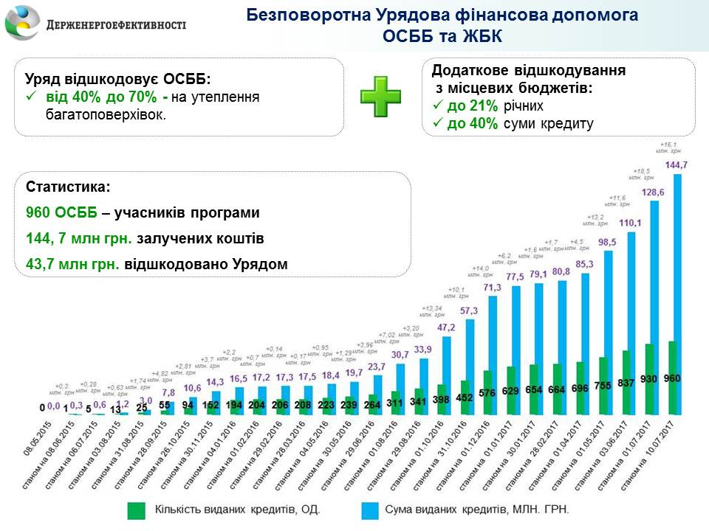
Загалом, за два роки дії програми нею скористалося 960 ОСББ, залучивши на енергоефективні заходи понад 144 млн. гривень.
Управління комунікації та зв’язків з громадськістю

